##### Лабораторная работа №2

**ПЕРЕДАТОЧНЫЕ ФУНКЦИИ**

**Цель работы:**

* Приобрести практические навыки получения передаточных функций элементов и/или систем из дифференциальных уравнений.
* Научиться с помощью пакета MatLab строить распределения особых точек передаточной функции.

**Ход работы**

Из дифференциального уравнения



(0.01s+1)Y(s) = (2s+0.001)X(s)

W(s) = (2s+0.001)/(0.01s+1)=Y(s)/X(s)

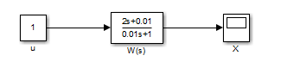

Модель

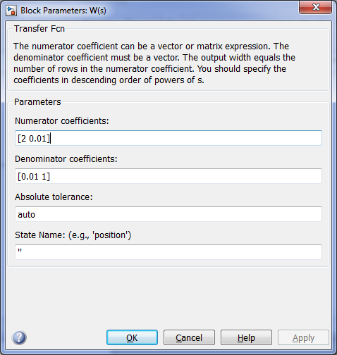

Параметры

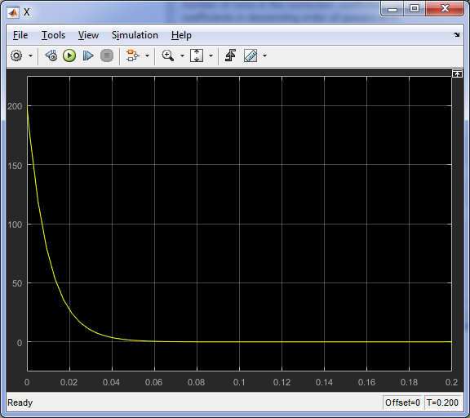

Результаты моделирования

Моделирование дифференциального уравнения и нахождение его параметров в скрипте Matlab

w=tf([2 0.01],[0.01 1])

figure(1)

step(w,0.2)

pole(w)

zero(w)

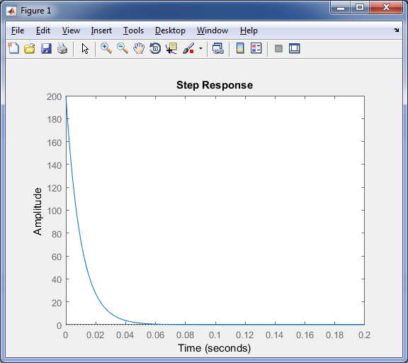

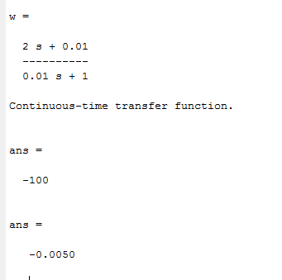

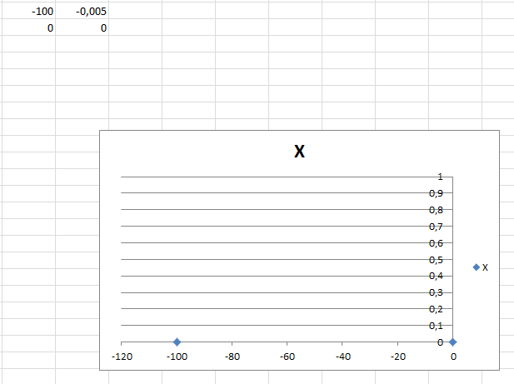

В нашей САУ один ноль и один полюс.